Муниципальное дошкольное образовательное
учреждение детский сад №16

Опыт работы
по теме «Театрализованная деятельность как средство развития речи и творческих способностей детей младшего дошкольного возраста»

Разработчик: Карыкова Светлана Николаевна,
воспитатель

г.Бежецк
2016 г.

Содержание
1.Введение…………………………………………………………………..стр. 3
2.Основная часть……………………………………………………............стр.4
3.Заключение………………………………………………………………..стр.10
4.Список приложений………………………………………………………стр.12
5.Список литературы………………………………………………………..стр.13

1. Введение
Младший дошкольный возраст – наиболее благоприятный период всестороннего развития ребёнка. В 3-4 года у ребёнка активно развиваются все психические процессы: восприятие, внимание, память, мышление, воображение и речь.В этот период происходит формирование основных качеств личности. Поэтому ни один из детских возрастов не требует такого разнообразия средств и методов развития и воспитания, как младший дошкольный.
Одним из самых эффективных средств развития и воспитания ребёнка в младшем дошкольном возрасте являются театрализованные игры, т.к. игра – ведущий вид деятельности детей дошкольного возраста, а театр – один из самых демократичных и доступных видов искусства, который позволяет решать многие актуальные проблемы педагогики и психологии, связанные с художественным и нравственным воспитанием, развитием коммуникативных качеств личности, развитием воображения, фантазии, инициативности и т.д.
Возможности театрализованной деятельности широки. Участвуя в ней, дети знакомятся с окружающим миром через образы, краски, звуки, а умело поставленные вопросы заставляют ребят думать, анализировать, делать выводы и обобщения.С умственным развитием тесно связано и совершенствование речи. В процессе работы над выразительностью реплик персонажей, собственных высказываний незаметно активизируется словарь ребенка, совершенствуется звуковая культура его речи, ее интонационный строй. Исполняемая роль, произносимые реплики ставят малыша перед необходимостью ясно, четко, понятно изъясняться. У него улучшается диалогическая речь, ее грамматический строй.
Именно театрализованная деятельность позволяет решать многие педагогические задачи, касающиеся формирования выразительности речи ребенка, интеллектуального и художественно-эстетического воспитания. Участвуя в театрализованных играх, дети становятся участниками разных событий из жизни людей, животных, растений, что дает им возможность глубже познать окружающий мир. Одновременно театрализованная игра прививает ребенку устойчивый интерес к родной культуре, литературе, театру.
Огромно и воспитательное значение театрализованных игр. У детей формируется уважительное отношение друг к другу. Они познают радость, связанную с преодолением трудностей общения, неуверенности в себе. Увлеченность детей театрализованной игрой, их внутренний комфорт, раскованность, легкое, неавторитарное общение взрослого и ребенка, почти сразу пропадающий комплекс «я не умею» – все это удивляет и привлекает.
Очевидно, что театрализованная деятельность учит детей быть творческими личностями, способными к восприятию новизны, умению импровизировать. Нашему обществу необходим человек такого качества, который бы смело, мог входить в современную ситуацию, умел владеть проблемой творчески, без предварительной подготовки, имел мужество пробовать и ошибаться, пока не будет найдено верное решение.
Театральное искусство близко и понятно как детям, так и взрослым, прежде всего потому, что в основе его лежит игра. Театрализованная игра – одно из ярких эмоциональных средств, формирующих личность ребенка, самостоятельное творчество, его раскрепощение. В процессе театрализованной игры активизируется и совершенствуется словарный запас, грамматический строй речи, звукопроизношение, темп, выразительность речи. Участие в театрализованных играх доставляет детям радость, вызывает активный интерес, увлекает их.
Работая с детьми, я столкнулась с тем, что у них плохо развита связная монологическая речь, они с трудом рассказывают о событиях своей жизни, не могут пересказать литературные произведения. Поэтому я решила, что именно театрализованная деятельность может и должна стать ведущим средством развития речи и творческих способностей детей младшего дошкольного возраста.
Период дошкольного детства считается фундаментом для дальнейшего развития всех сторон речи. Успешность обучения детей к школе во многом зависит от уровня овладениями связной речью. Целенаправленное формирование связной речи имеет важнейшее значение в общей системе работы с детьми. Формирование связной речи детей в детском саду осуществляется как в процессе разнообразной практической деятельности при проведении игр, режимных моментов, наблюдений за окружающим и др., так и в процессе организованной деятельности детей.
Дошкольное детство – это особый период развития ребёнка, становления общих способностей, необходимых в любом виде деятельности. Умение общаться с другими людьми, действовать совместно с ними, познавать новое, по - своему видеть и понимать жизнь – это и ещё многое другое несёт в себе дошкольное детство.
Речь – одна из важнейших линий развития ребенка. Благодаря родному языку малыш входит в наш мир, получает широкие возможности общения с другими людьми. Речь помогает понять друг друга, формирует взгляды и убеждения, а также играет огромную роль в познании окружающего мира.
Речь – чудесный дар природы – не дается человеку от рождения. Должно пройти время, чтобы ребенок начал говорить. А взрослые должны приложить немало усилий, чтобы речь у ребенка развивалась правильно и своевременно.
Развитие связной речи является центральной задачей речевого воспитания детей. Это обусловлено, прежде всего, ее социальной значимостью и ролью в формировании личности. Именно в связной речи реализуется основная, коммуникативная, функция языка и речи. Связная речь — высшая форма речи мыслительной деятельности, которая определяет уровень речевого и умственного развития ребенка (Т.В. Ахутина, Л.С. Выготский, Н.И. Жинкин, А.А. Леонтьев, С.Л. Рубинштейн, Ф.А. Сохин и др.).

Проблема
1.Проанализировав ситуацию на начало учебного года, проведя обследования речи детей, я поняла, что у них не богатый запас слов, они не могут выразить полностью свою мысль, их творческое воображениескованно; плохо развиты навыки связной речи, выразительной речи, моторика; отсутствуют коммуникативные навыки.2.основную проблему
2. Пришла к выводу, что необходимо использовать в своей работе нестандартные методы и приемы, которые способствовали бы развитию речи детей. Ребенок находится большее время в дошкольном учреждении вместе со сверстниками и воспитателем, и именно педагог должен создать ситуацию успеха, чтобы направить формирование речи в нужное русло.

Основная идея опыта работы
В ходе исследования, я решила развивать речь детей через театрализованную деятельность.
В классической дошкольной педагогике идея соединения обучения с игрой принадлежит немецкому педагогу Ф.Фребелю. Теория игрового обучения получила своё развитие в работах многих зарубежных и отечественных учёных –М.Монтессори, А.П.Усова, В.Н.Аванесова, Е.Н.Водовозова и других. Их многочисленные исследования показали значение игры- как формы обучения, способствующей усвоению, закреплению и систематизации знаний и возможностей использование её в речевом развитии детей дошкольного возраста.

Цель работы: повышать уровень развития речи и творчества детей младшего дошкольного возраста через театрализованную деятельность.

Основные направления деятельности:
- постепенный переход ребенка от наблюдения театрализованной постановки взрослого к самостоятельной игровой деятельности;
- от индивидуальной игры и «игры рядом» к игре в группе из трех- пяти сверстников, исполняющих роли;
- от имитации действий в сочетании с передачей основных эмоций героя к освоению роли как созданного простого «типичного» образа в театрализованной игре.
Задачи:
- развить устойчивый интерес к театрально- игровой деятельности;
- обогащать словарь детей, активизировать его;
- развивать память, формировать способность соблюдать последовательность игрового действия;
- совершенствовать диалогическую речь,её грамматический строй;
- побуждать детей отзываться на игры- действия со звуками(живой и не живой природы), подражать движениям животных и птиц под музыку, под звучащее слово;
- способствовать проявлению самостоятельности, активности в игре с персонажами- игрушками;
- воспитывать у детей желание играть дружно, вместе.
Прогнозируемый результат:
- Дети приобретают уверенность в себе.
- Дети умеют играть в коллективе и находить компромиссные решения.
- Дети умеют строить диалог.
- Дети умеют произносить одну, и туже скороговорку, фразу в разном темпе, с разными интонациями.
- Дети умеют использовать средства выразительности драматизации (поза, жесты, мимика, голос, движение)
- Дети умеют самостоятельно выбрать стихотворение, сказку, песню для постановки.
- Дети умеют распределять между собой обязанности.
- Дети могут запомнить и описать любимого героя.

2. Основная часть
Опыт работы по теме «Развитие речи и творческих способностей детей младшего возраста посредством театрализованной деятельности» реализовывался в МДОУ детском саду №16 в младше-средней группе по двум направлениям: совместная деятельность с детьми, взаимодействие с родителями.
Я изучила много литературы, использовала разнообразные приемы, применила много интересных форм проведения театрализованных игр и определила для себя систему дальнейшей работы над темой в соответствии с поставленными задачами.
1. Согласно возрастным особенностям детей составила перспективное планирование работы кружка, которое включало в себя разучивание стихов, работу над этюдами, игры-драматизации, инсценировки, ознакомление с различными видами кукольного театра, основанные на импровизации.
2. Создала систематически-меняющийся театрализованный уголок в зоне отдыха детей.
3.Изготовила дидактический материал по сказкам кружка и для постоянной педагогической деятельности, настольный театр, театр на магнитной доске, театр масок.

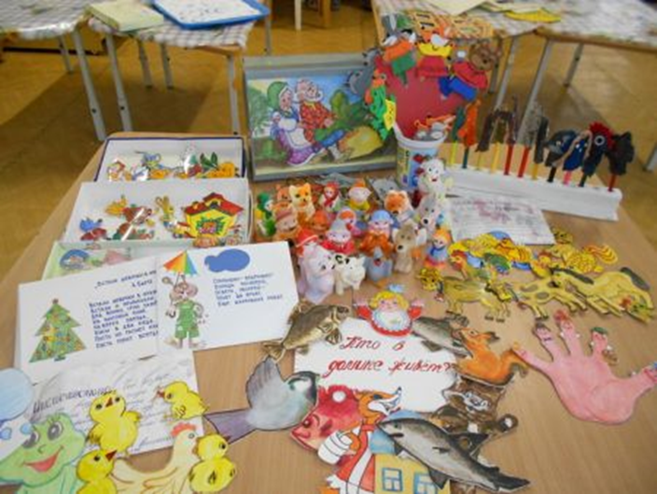

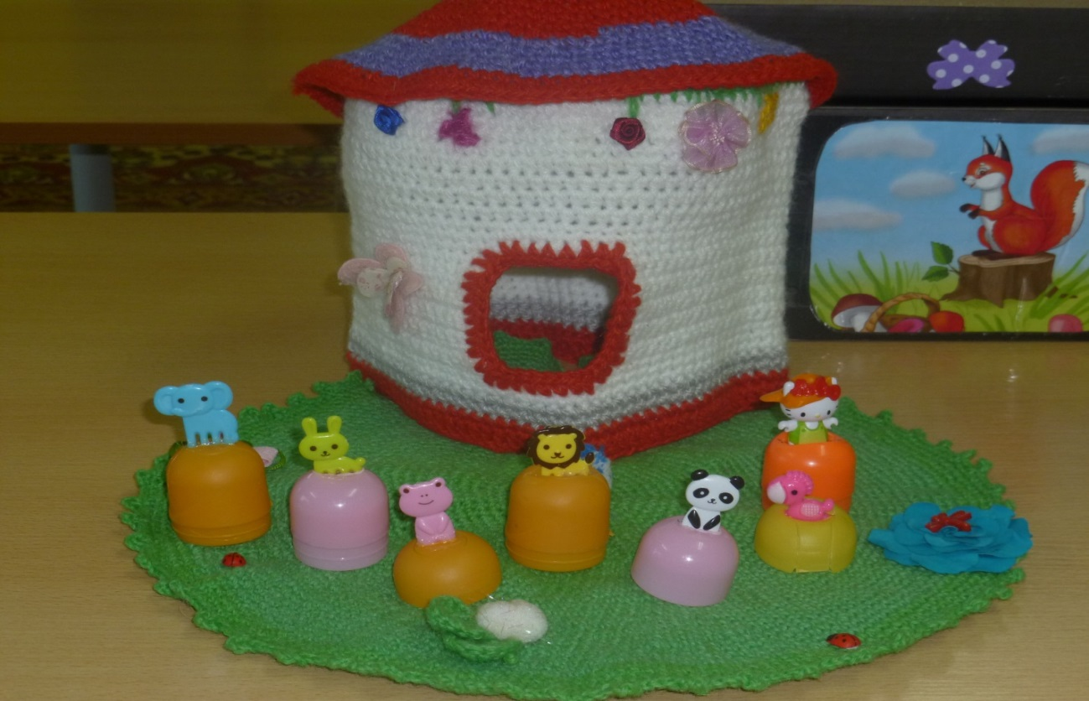

4. В жизни ребёнка должна обязательно присутствовать сказка. Сказка, которая обучает, развлекает, успокаивает и даже лечит. Поэтому в повседневной жизни я часто использовала сказки для воспитания детей. В книжном уголке поместила книги-раскладушки, книжки-малышки. В театральный уголок поместила фигурки персонажей знакомых сказок, стихов, музыкальные инструменты, кукольный и пальчиковый театры, которые изготовила самостоятельно.Все это сразу привлекло внимание детей. Они с интересом и радостью шли в «книжный дом»: рассматривали иллюстрации, рассказывали полюбившиеся потешки, стихи, играли с фигурками из пальчикового или кукольного театра.
Помогая детям овладеть потешками, пальчиковыми играми, постепенно я переходила к театральной деятельности с детьми. Раскрывала содержание знакомых и любимых детьми сказок через наглядность, где для восприятия и понимания требуется более широкая ориентировка в окружающем, так как в сказках участвует 3-5 персонажей.Любимые детьми сказки «Репка», «Колобок», «Три медведя», «Теремок» я показывала в разных вариантах театра: настольный – плоскостной и объемный, на магнитной доске, пальчиковый. После неоднократного показа, бесед я предлагала детям совместный показ сказок, на что они откликались с большим интересом и желанием. Учились передвигать фигурки, управлять куклами, произносить монологи, вступать в диалог между персонажами.
5. Особое место в играх-драматизациях я отводила небольшим этюдам, в которых сама показывала образы героев, например, лисы: хитрая, красивая,
говорит ласково, ходит плавно, не спеша. И так каждый персонаж сказки я показывала и проговаривала. Такая предварительная работа позволила детям накопить свой опыт о характере, образе сказочныхгероев.Более активные дети сразу включились в эти игры.Переодевшись в костюм сказочного персонажа, изображали его перед зеркалом и детьми группы, передавая характерные движения, интонацию, мимику. И это очень здорово у них получалось. Постепенно остальные ребята втянулись и полюбили играть в таких минипостановках. Язык народных сказок очень доступен и понятен детям, так как приближен к бытовой речи, поэтому легко усваивается и запоминается. Регулярность проведения таких занятий, их систематичность позволили добиться хороших показателей.

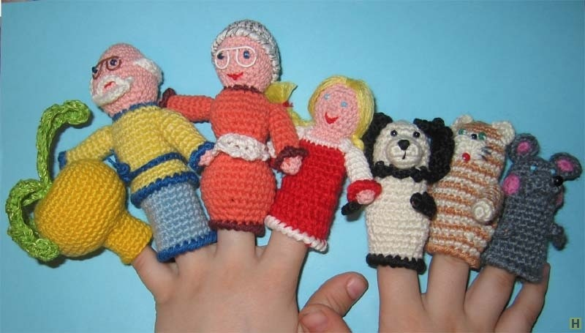

6. Поскольку развитие театрализованной деятельности детей и накопление ими эмоционально - чувственного опыта – длительная работа, потребовалось участие родителей.
Для них я проводила консультации, давала советы. Обновляла материал в уголке для родителей, стараясь подобрать интересные и доступные по содержанию игры, задания, упражнения, которые они могли бы самостоятельно использовать дома.В родительском уголке я выставляла рекомендации по театральной деятельности:
1. «Как правильно разучивать стихи?»
2. «Театр в жизни вашего ребенка».
3. «Как организовать домашний театр?»
4. «Развитие речи и творческих способностей детей дошкольного возраста через театральные игры».
5. «Развитие выразительности речи посредством театрализованной деятельности».
Для родителей были организованы тематические вечера, в подготовке которых они приняли активное участие (изготовление костюмов, масок, декораций).

Рекомендации родителям:
1. Чтение произведений художественной литературы, устного народного творчества.
2. Обсуждать содержание прочитанных произведений.
3. Анализировать характеры персонажей, давать оценку их поступкам.
4. Предлагать детям задания, игры, упражнения на развитие памяти, мышления, выразительной речи, мимики, жестов.
5. Постановка спектаклей, драматизация сказок в семейном кругу.
6. Посещение театров.
7. Принимать участие в тематических вечерах, праздниках, развлечениях.

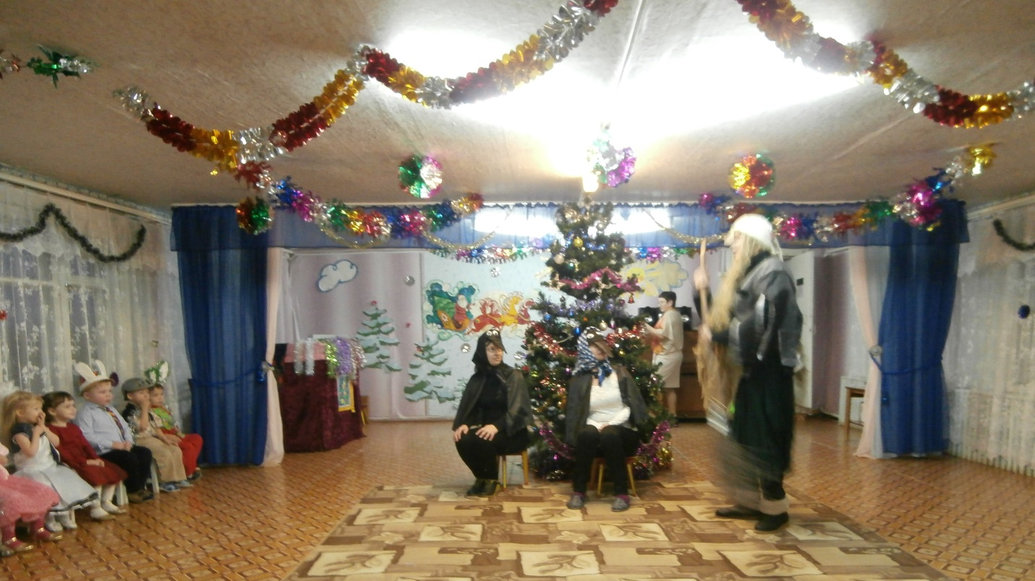

7. В начале и конце года провела педагогическую оценку по театрализованной деятельности, которая отражена в таблице показателей уровня и качества знаний по развитию речи, познавательному развитию.
Большую помощь в организации театрализованных игр мне оказал второй педагог группы. Без взаимопонимания и помощи не было бы той интересной работы, которая ведется с детьми.

3. Заключение
В младшем дошкольном возрасте очень важно ускорить «рождение» первых сознательных слов у ребенка. И только при благоприятных условиях, ребенок успешно пройдет все стадии речевого развития, которые позволят ему понимать речь, самому свободно общаться со сверстниками и взрослыми.
Результатом нашей театрализованной деятельности были постановки для родителей и с участием родителей по сказкам «Колобок», «Теремок», «Репка», »А у нас Новый год», «Что у Осени в корзинке». Чем чаще мы показывали спектакли, тем свободней, эмоциональней, уверенней и активней выступали дети. В играх-драматизациях дети знакомились с окружающим миром во всем его многообразии через образы, краски, звуки, а умело поставленные вопросы заставляли их думать, анализировать, делать выводы и обобщения.
В процессе работы над выразительностью слов персонажей, собственных высказываний постепенно активизировался словарь детей, совершенствовалась звуковая культура речи, ее интонационная выразительность. Яобратила внимание на то, что, исполняя роль, произнося фразы, дети стараются делать это ясно, четко. Постепенно улучшалась диалогическая и монологическая речь, ее грамматический строй.
Результаты диагностики развития речи в конце года значительно улучшились: 50 % детей достигли высокого уровня развития, 35% - среднего уровня, и это очень радует. У 3-х детей остался низкий уровень, хотя и произошли положительные изменения.
Проведенная работа показала, что театрализованная деятельность является важным средством в развитии речи и творчества детей. Дети стали активнее общаться друг с другом, расширился словесный запас, ребята могут выражать свою просьбу, правильно задать вопрос. Можно теперь ставить более сложные задачи и реализовывать их.
Развитие театрализованной деятельности – это кропотливая работа, которая требует и моего участия, и участия детей, и родителей и второго педагога. Она возможна при использовании разнообразных приемов, различных интересных форм проведения развлечений, праздников, досугов, где все являются равноправными участниками.
Таким образом,театрализованная деятельность – один из самых эффективных способов развития речи и проявления их творческих способностей, а также та деятельность, в которой наиболее ярко проявляется принцип обучения: учить играя. С помощью театрализованных занятий можно решать практически все задачи программы развития речи. И наряду с основными методами и приемами речевого развития детей можно и нужно использовать богатейший материал словесного творчества народа.
Увлеченный привлекательным замыслом театральной постановки ребенок учится многому, учится тому, как навыки, полученные в театральной игре можно использовать в повседневной жизни.
Опыт работы показал, что участие детей в театрализованных играх благоприятно влияет на обогащение словаря детей, на развитие речевых и творческих способностей.

4. Приложения

1. Диагностическое обследование детей.
2. Конспект НОД по развитию речи на тему »Колобки».
3.Конспект НОД по социализации «Веселый колобок».
4. Конспект НОД по социализации «Стоит в поле теремок, теремок…»
5.План подготовки и развития театрализованной игры.
6. Перспективный план кружковой работы «Театр сказок».
7.Консультация для родителей «Театрализованная деятельность в детском саду».
8.Консультация для родителей «Домашний театр».
9.Консультация для воспитателей «Задачи развития детей в театрализованной деятельности».
10.Консультация для воспитателей «Значение театрализованных игр для детей младшей группы».
11.Пальчиковый вязаный театр.
12.Консультация «Кукольный театр в детском саду». Из книги МигуновойЕ.В. «Театрализованная деятельность в детском саду».
13.Картотека театрализованных игр в младшей группе.
14.Картотека театрализованных игр в средней группе.

5.Список используемой литературы

1."Детские праздники" М.А.Михайлова. Ярославль "Академия развития" 1997 г.
2."Игры для детей дошкольного возраста"Т.В.Колбасина ,И.П. Лобурева, Г.А .Огурцова
3."Праздники и развлечения в детском саду" М.Б. Зацепина, Т.В.Антонова
4."Театрализованные игры дошкольников" Л.В.Артёмова
5."Занятия по театрализованной деятельности в детском саду" М.Д. Маханева Творческий центр ,Москва, 2009.
6. Т.Н. Доронова "Развитие детей от 4 до 7 лет в театрализованной деятельности ".
7.«Театральная деятельность в детском саду. Для занятий с детьми 4–5 лет»: Мозаика-Синтез; М.; 2007
8.«Дошкольное воспитание» 1995 г. - №№ 6, 10, 12; 1998 Г. - №№ 2, 5, 6, 8.
9.Куцакова Л.В., Мерзлякова С.И. « Воспитание ребенка-дошкольника: развитого, образованного, самостоятельного, инициативного, неповторимого, культурного, активно-творческого». М., 2003.
10. Ледяйкина Е.Г. Топникова Л.А.«Праздники для современных малышей»Ярославль, 2002.
11.Гербова В.В. «Развитие речи в детском саду» Мозаика-Синтез. 2014 г.
12.Электронные версии книг:
-Т.В. Колбасина И.П .Лобурева Т.А. Огурцова «Игры для дошкольников» 1,2 книги Издательство: Образовательная компания Москва 2006г.
-А.В. Щёткин «Театральная деятельность в детском саду.Для занятий с детьми 4-5 лет » Библиотека воспитателя (Мозаика-Синтез) М: 2007 г.
- Т.И. Петрова Е.Л. Сергеева Е.С. Петрова «Театрализованные игры в детском саду» (Воспитание школьников) Библиотека журнала Выпуск 12. Издательство: «Школьная Пресса».

